Конспект
ОД
в подготовительной группе «Ягодка»
на тему:
«Цветок -7 цветов»

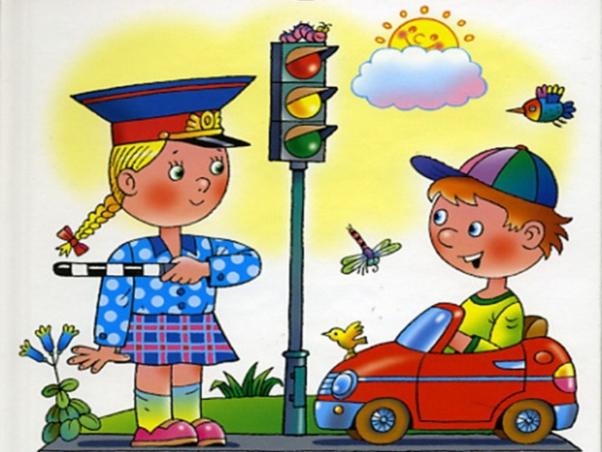

Воспитатель: Ткаченко Н.Н.

Цель: расширить и систематизировать знания детей о правилах дорожного движения, дорожных знаках, о правилах поведения на улицах и дорогах; развивать умственные способности и зрительное восприятие, внимание, умение решать проблемные ситуации; воспитывать дисциплинированность, уважение к ПДД.

Материал: цвети – семицветик, сигналы светофора, картинки «Дорожные ситуации», знаки, пазлы «Светофор».

Ход:
Воспитатель: «Дети, а вы знаете, чтобы не попасть в беду, надо знать правила дорожного движения и не только знать, но и соблюдать их. Давайте оторвем один лепесток и узнаем, что там написано. Воспитатель произносит волшебное заклинание (воспитатель отрывает лепесток):
«Лети, лети лепесток,
Через запад на восток,
Через север, через юг,
Возвращайся, сделав круг
Лишь коснешься ты земли
Быть по – нашему вели!»

1 задание: «Знаете ли вы правила дорожного движения?»
Вопросы:
- Что самое главное при переходе проезжей части улицы?
- Почему нельзя играть на проезжей части?
- Кто ходит по тротуару? (пешеход).
- Если нет тротуара, где можно двигаться пешеходу? (по обочине с лева, навстречу транспорту).
- Что помогает регулировать движение на улице? (светофор).
- Что обозначают сигналы светофора?
Воспитатель: Молодцы! Вот мы и справились с первым заданием. Давайте оторвём следующий листок (воспитатель отрывает лепесток и произносит волшебные слова, по желанию дети могут помочь).
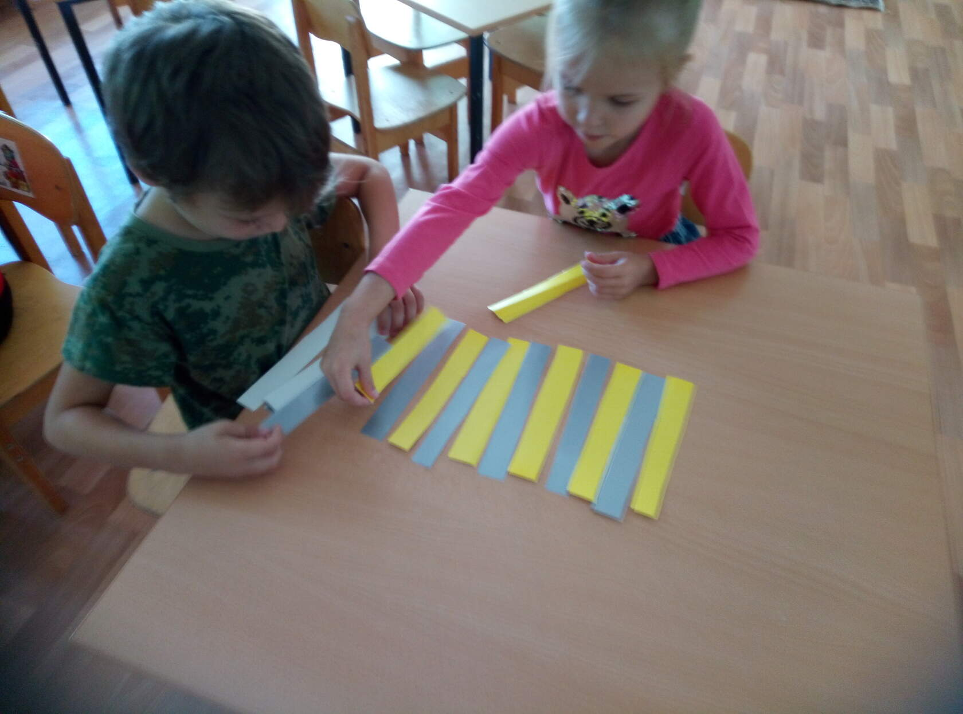

2 задание: «Собери светофор» (пазлы)
Воспитатель: Молодцы! Давайте оторвём следующий листок (воспитатель отрывает лепесток и произносит волшебные слова, по желанию дети могут помочь).

3 задание: Игра «Светофор»
У воспитателя карточки с сигналами светофора. Участникам игры надо быть внимательными. Воспитатель показывает детям зелёный сигнал светофора, дети начинают тихонько топать ногами, будто идут; когда жёлтый сигнал, они хлопают в ладоши. При красном сигнале, дети тихо стоят.
Воспитатель: Молодцы! Давайте оторвём следующий листок (воспитатель отрывает лепесток и произносит волшебные слова, по желанию дети могут помочь).

4 задание: «Дорожные ситуации» (картинки)
Воспитатель: Молодцы! Давайте оторвём следующий листок (воспитатель отрывает лепесток и произносит волшебные слова, по желанию дети могут помочь).
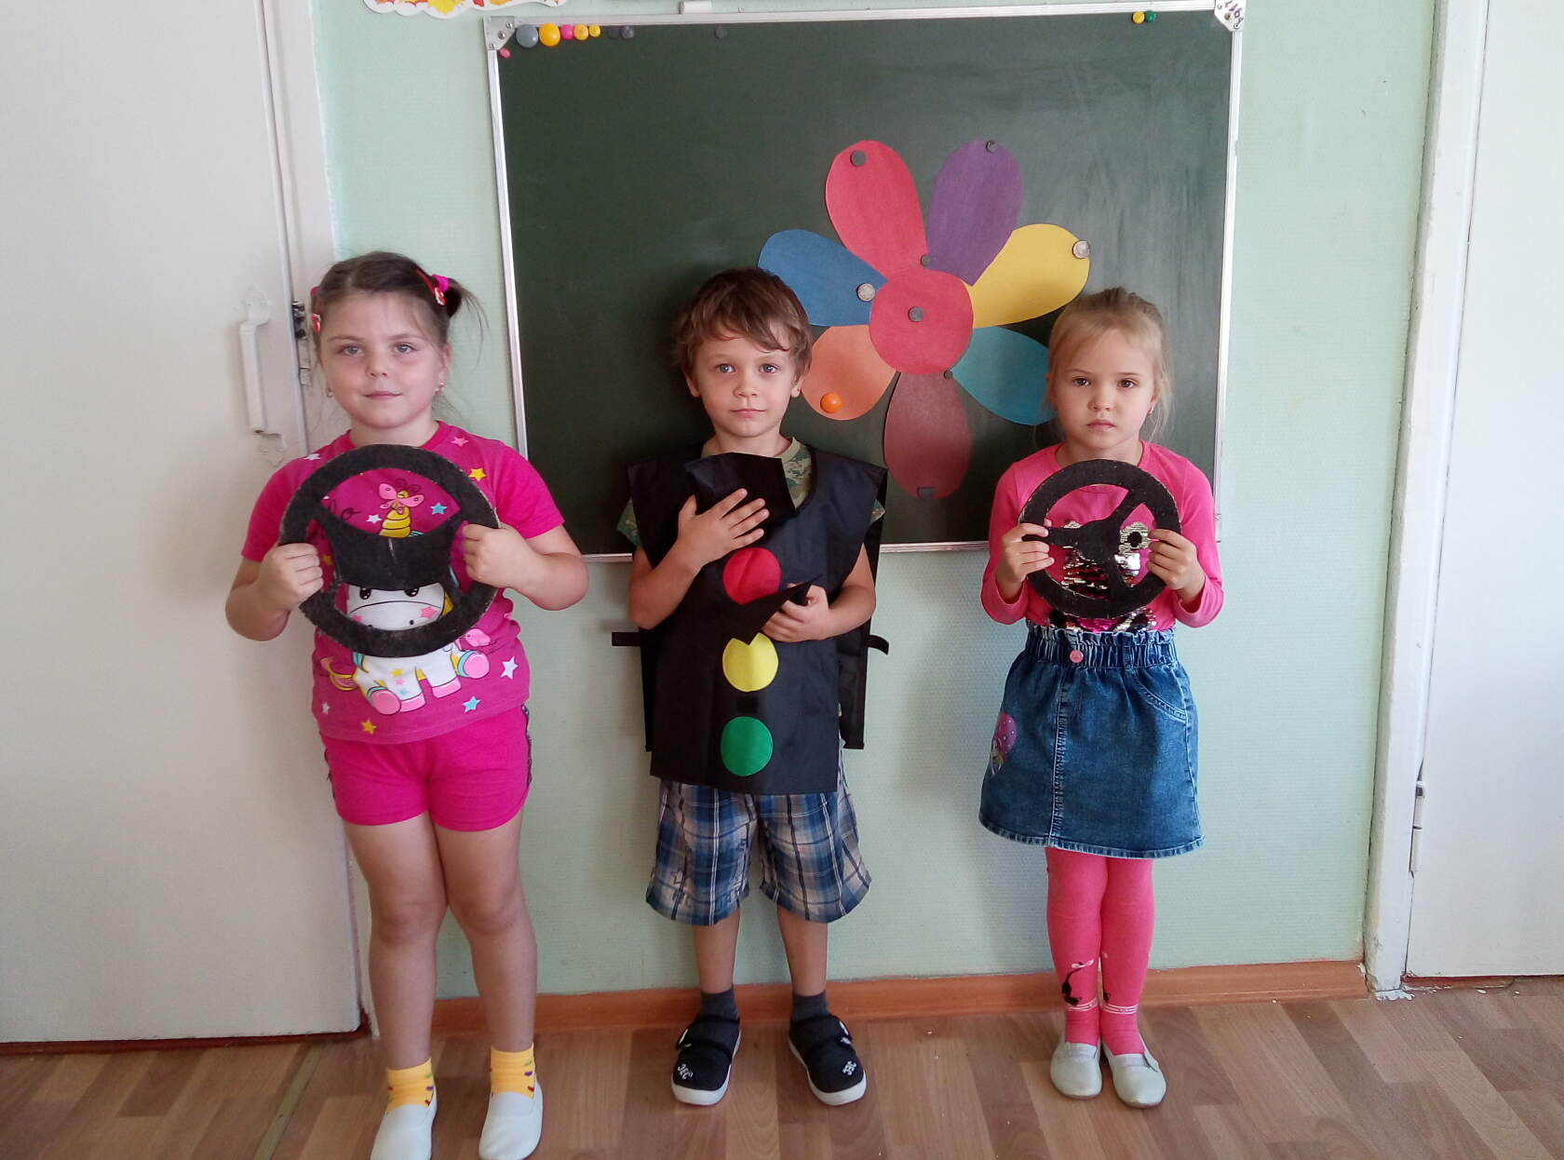

5 задание: Пальчиковая гимнастика «Автомобиль»
В «Автомобиль» друзья играли
Вот из чего его собрали:
Двигатель, капот и фары
И колеса по две пары.
Есть багажник для вещей,
Бардачок – для мелочей.
Есть в нем руль – для поворота
И салон, где едет кто-то.
Есть и звуковой сигнал,
Пешеход, чтоб услыхал.
Воспитатель: Молодцы! Давайте оторвём следующий листок (воспитатель отрывает лепесток и произносит волшебные слова, по желанию дети могут помочь).

6 задание: «Узнай дорожный знак»
1. Знак повесили с рассветом,
Чтобы каждый знал об этом:
Здесь ремонт идёт дороги -
Берегите свои ноги!
(Дорожные работы), (вывешивается знак).

2. Красный круг, а в нем мой друг,
Быстрый друг - велосипед.
Знак гласит: здесь и вокруг,
На велосипеде проезда нет.
(Езда на велосипедах запрещена), (вывешивается знак).

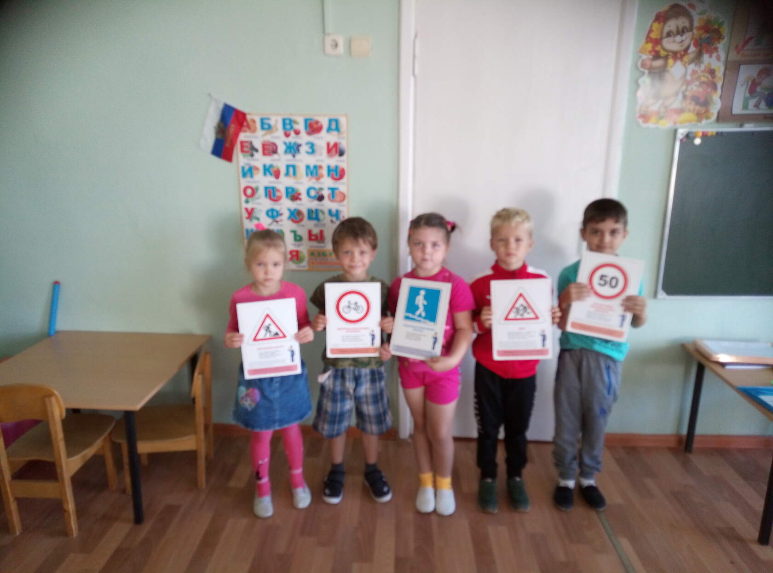

3. На дорожном знаке том
Человек идет пешком.
Полосатые дорожки,
Постелили нам под ножки.
Чтобы мы забот не знали,
И по ним вперед шагали.
(Пешеходный переход), (вывешивается знак).

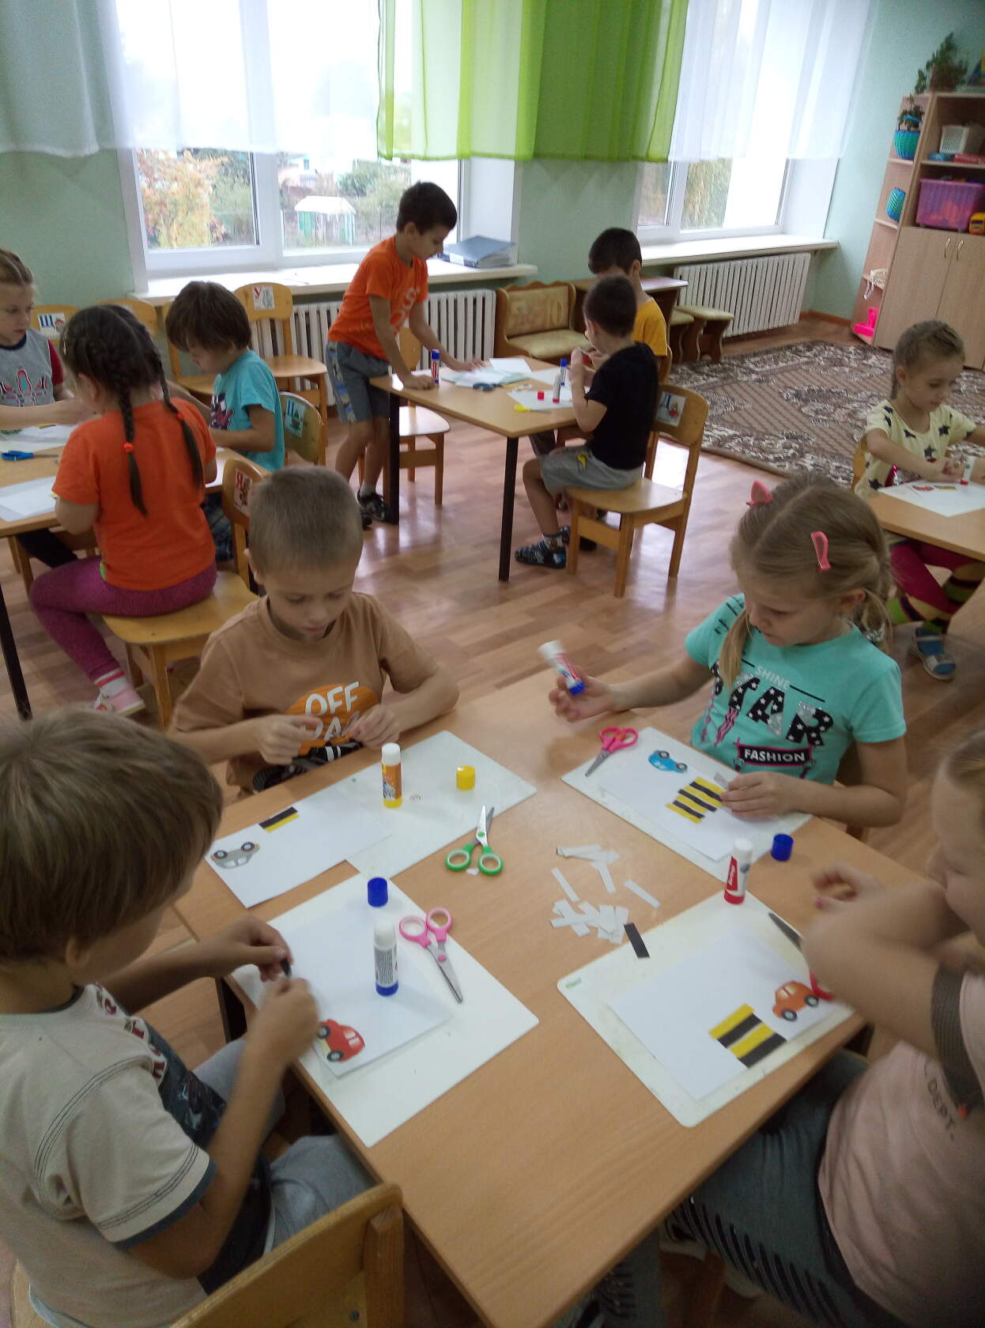
Воспитатель: Спасибо за занятие! До свидание.

